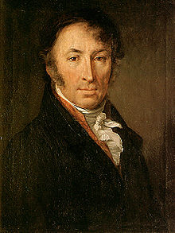 Н.М.Карамзин
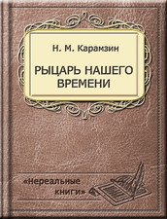
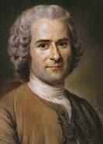 Жан-Жак Руссо́ — французский писатель, мыслитель. Разработал прямую форму правления народа государством — прямую демократию, которая используется и по сей день, например в Швейцарии. Также музыковед, композитор и ботаник.

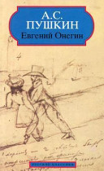

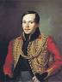

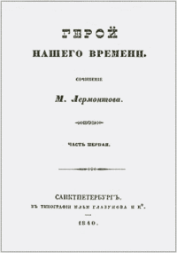

2)Грамматическая работа над текстом
1)Дайте характеристику 1 пр.
2)Из 1-4 пр. укажите пр., осложненные обособленным определением, выраженным причастным оборотом.
3)В 3 пр. найдите необособленное определение, выраженное причастным оборотом. Почему не обособляется?
4)Из 1-5 пр. выпишите причастия, определите их вид.
5)Из 3-5 пр. выпишите прилагательное в превосходной степени.
6)Из 1-9 пр. укажите пр. с однородными членами.
7)Из3-9 пр. укажите пр., осложненного обособленным обстоятельством, выраженным деепричастным оборотом).
-Разбор 5 пр. .
Русская литература откликается на проблему «героя времени» с некоторым опозданием, но уже в 1802— 1803 годах Н.М. Карамзин, следуя за открытиями Руссо в области анализа, формирующегося душевного мира ребенка, приступает к созданию так и не оконченного им повествования «Рыцарь нашего времени.
8)Из 1 пр. выпишите словосочетание –примыкание.
9)Из 4-5 пр. выпишите слова, в которых написание гласной в приставке зависит от значения» неполнота действия».
10) Из 8 пр. выпишите слово, образованное путем сложения.
11)Определите способ словообразования «пройденным».

